РЕЗУЛЬТАТЫ
мониторинга удовлетворенности качеством образовательных услуг Башкирского кооперативного техникума
за 2022 год

В соответствии с приказом от 29 сентября 2022 года № 137-од в АНПОО Башкирский кооперативный техникум в период с 13 по 19 января 2023 года проведен мониторинг удовлетворенности качеством образовательных услуг методом социологического опроса.
В опросе принимали участие обучающиеся всех специальностей техникума, их родители (законные представители), представители работодателей, организаций – социальных партнеров, организаций – баз практик. Для проведения социологического опроса использовались анкеты, в которых респондентам предлагалось ответить на ряд вопросов.
Рассмотрим результаты анкетирования организаций: работодателей, социальных партнеров, баз практик. В анкетировании приняли участие представители работодателей из 25 организаций и учреждений. Как показал опрос, основная доля работодателей (52%) осуществляет финансово-хозяйственную деятельность в сфере торговли и общественного питания (рисунок 1). 16% респондентов работают в финансовых и страховых компаниях, по 12% в сфере строительства и в органах исполнительной и судебной власти.

Рисунок 1 – Распределение сферы деятельности респондентов

Данные опроса подтверждают, что образовательная деятельность АНПОО Башкирский кооперативный техникум, в первую очередь, направлена на удовлетворение потребностей в квалифицированных кадрах рынка сферы услуг Республики Башкортостан.

Как показывают данные диаграммы на рисунке 2, из опрошенных 62% занимают должность директора, 19% – заместители директора, что свидетельствует о значимости проводимого мониторинга для работодателей.

Рисунок 2 – Распределение должностей респондентов

Следует отметить, что в 25 организациях и учреждениях, с представителями которых проводилось анкетирование, работает 63 выпускника АНПОО Башкирский кооперативный техникум разных годов. Наибольшее количество выпускников работает АО «Россельхозбанк» – 10 человек. По 6 человек работает в ЗАО Форвард и ПАО «Банк Уралсиб».
На рисунке 3 видно, что наиболее востребованы выпускники по специальности и 38.02.04 Коммерция (48%).

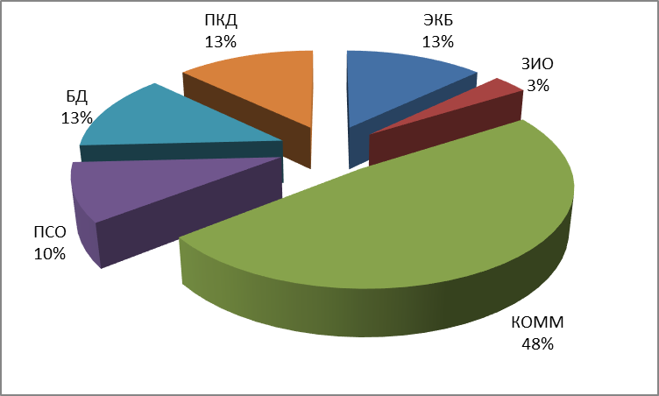

Рисунок 3 – Распределение выпускников, работающих у респондентов, по специальностям
На вопрос «Удовлетворены ли Вы уровнем профессиональной подготовки работающих у Вас выпускников АНПОО Башкирский кооперативный техникум?» все респонденты ответили, что удовлетворены в полной мере, что свидетельствует о 100%-ой удовлетворенности качеством образовательных услуг Башкирского кооперативного техникума.
На диаграмме на рисунке 4 представлены результаты оценивания по пятибальной шкале основных качеств работающих у респондентов выпускников АНПОО Башкирский кооперативный техникум.

Рисунок 4 – Результаты оценки основных качеств работающих у респондентов выпускников АНПОО Башкирский кооперативный техникум

Данные диаграммы на рисунке 4 свидетельствуют, что наивысшую оценку (4,92 балла) получило такое качество выпускников, как готовность к дальнейшему обучению. Данное качество делает выпускника техникума более конкурентоспособным на рынке труда и открывает возможности для карьерного роста, благоприятно сказывается на интеллектуальном развитии человека, укрепляя его уверенность и веру в себя.
Уровень общетеоретической подготовки работодатели оценили на 4,8 балла, что свидетельствует о достаточно высоком уровне знаний и умений выпускников техникума. Очевидно, что, несмотря на удовлетворенность качеством подготовки выпускников в целом, работодатели ниже оценили уровень практической подготовки (4,76 балла), владение компьютерной техникой и осведомленностью в смежных областях (по 4,64 балла)
На вопрос «Готовы ли Вы в будущем принимать на работу выпускников АНПОО Башкирский кооперативный техникум?» 84% респондентов выразили полную готовность в приеме выпускников на работу в будущем.
96% респондентов изъявило желание развивать социальное сотрудничество с АНПОО Башкирский кооперативный техникум. Как показывает диаграмма на рисунке 5, перспективным видится развитие таких направлений сотрудничества как предоставление мест для прохождения производственной практики студентов (61%) и трудоустройство выпускников техникума (27%).

Рисунок 5 – Направления развития социального сотрудничества с работодателями

В заключение следует отметить, что почти все опрошенные представители работодателей намерены рекомендовать к трудоустройству выпускников АНПОО Башкирский кооперативный техникум в другие организации.
Рассмотрим результаты анкетирования родителей (законных представителей) обучающихся. В анкетировании приняло участие 604 респондента. Результаты опроса родителей (законных представителей) обучающихся о мотивах выбора техникума для получения среднего профессионального образования позволяют утверждать, что у большинства из них сформировано представление о престижности АНПОО Башкирский кооперативный техникум (рисунок 6).

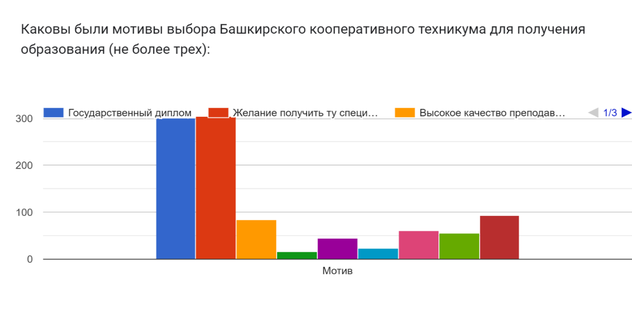

Рисунок 6 – Мотивы выбора техникума для получения образования

Так большинство родителей (законных представителей) отметили, что мотивом выбора техникума для получения образования стало получение желаемой специальности (48%) и государственного диплома (40%). 2% респондентов уверены в качестве подготовки, так как выпускники имеют реальные перспективы будущего трудоустройства. Для 5% опрошенных мотивом в выборе техникума стала возможность продолжения образования.

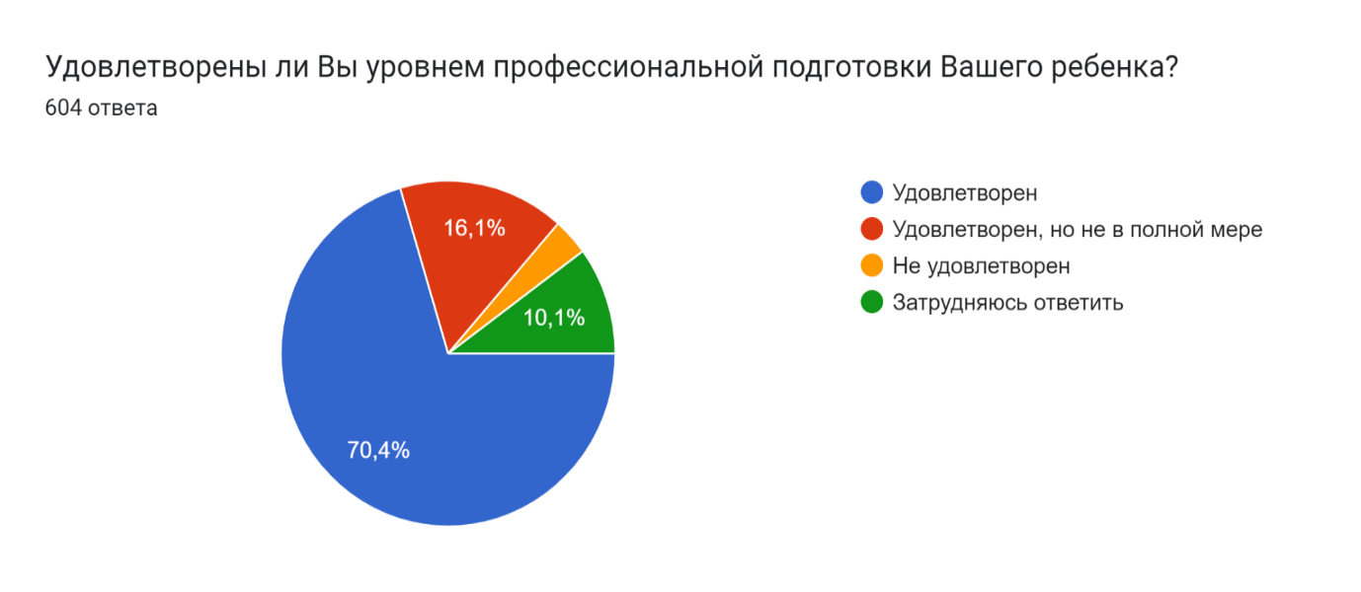

Рисунок 7 – Степень удовлетворенности качеством профессиональной подготовки

Результаты исследования, представленные на рисунке 7, позволяют констатировать, что практически все родители (86,5%) в той или иной степени удовлетворены качеством образовательных услуг в АНПОО Башкирский кооперативный техникум.
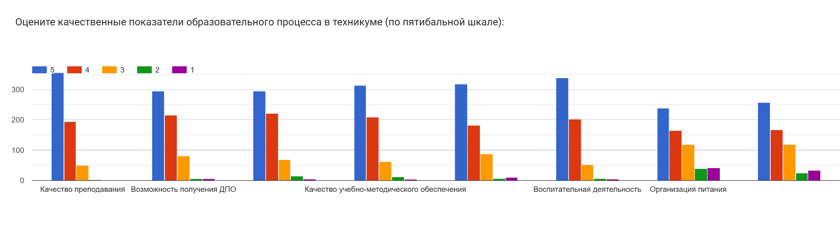
Рисунок 8 – Оценка качественных показателей образовательного процесса в АНПОО Башкирский кооперативный техникум (по пятибалльной шкале)
Таблица 1 - Оценка качественных показателей образовательного процесса (по пятибальной шкале)

Вопросы анкетирования | Качество преподавания | Возможность получения ДПО | Качество материально-технического обеспечения | Качество учебно-методического обеспечения | Внеучебная деятельность | Воспитательная деятельность | Организация питания | Условия проживания в общежитии
Средний балл | 4,49 | 4,30 | 4,30 | 4,35 | 4,30 | 4,43 | 3,86 | 3,97

На диаграмме на рисунке 8 представлены результаты оценивания родителей (законных представителей) качественных показателей образовательного процесса в Башкирском кооперативном техникуме по пятибалльной шкале.
Данные диаграммы на рисунке 8 и таблицы 1 свидетельствуют, что наивысшую оценку (4,49 балла) получило качество преподавания, уровень профессионализма преподавателей. Воспитательная деятельность (4,43) и качество материально-технического обеспечения также оценены высоко (4,30 балла).
Очевидно, что, несмотря на удовлетворенность качеством образовательного процесса в целом, родителей (законных представителей) обучающихся не устраивает социально-бытовая обустроенность в общежитии (3,97 балл), а также организация питания (3,86 балл).

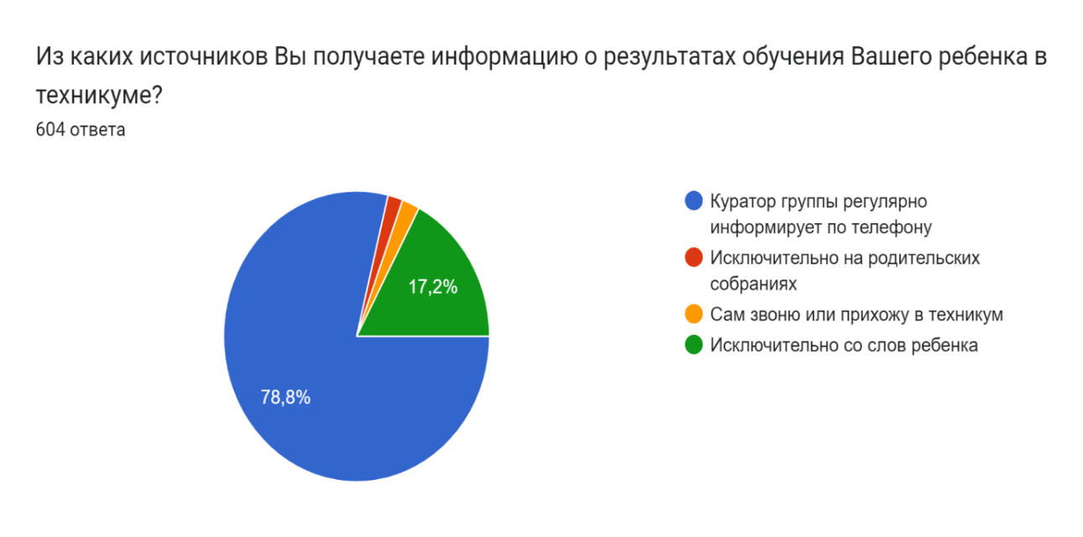

Рисунок 9 – Источники информации об обучении ребенка

На диаграмме на рисунке 9 представлены результаты опроса об источниках получения информации о результатах обучения обучающихся в техникуме родителями (законными представителями). Данные диаграммы свидетельствуют о первостепенном значении работы куратора с родителями.

Рисунок 10 – Готовность родителей (законных представителей) рекомендовать техникум для обучения

Диаграмма на рисунке 10 показывает, что 79% опрошенных готовы в будущем рекомендовать обучение в АНПОО Башкирский кооперативный техникум своим знакомым, что свидетельствует о достаточной удовлетворенности качеством образования.

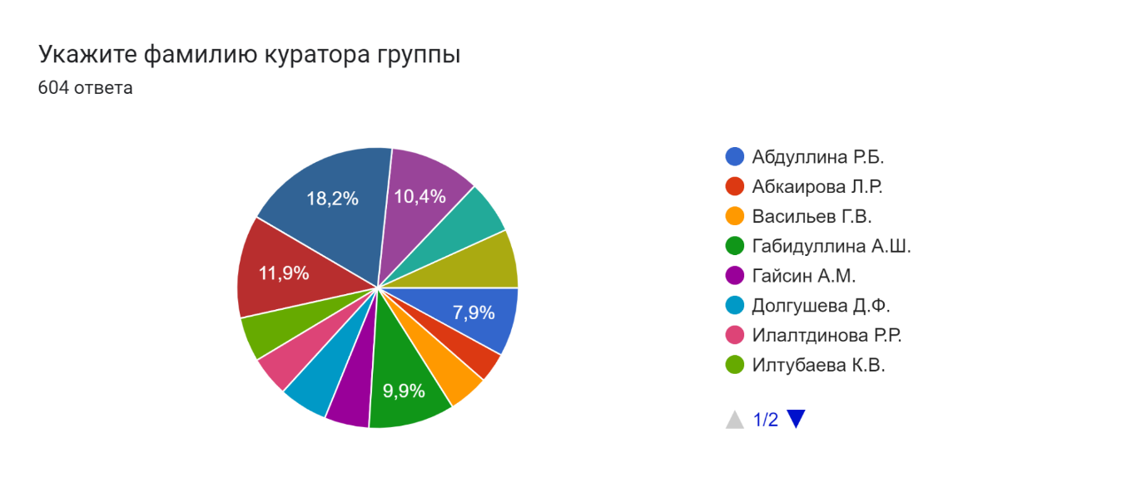

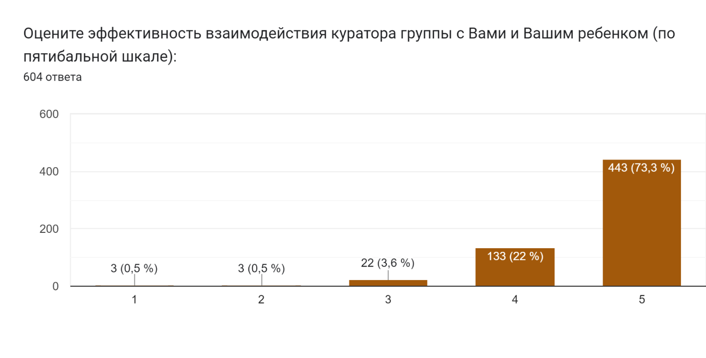
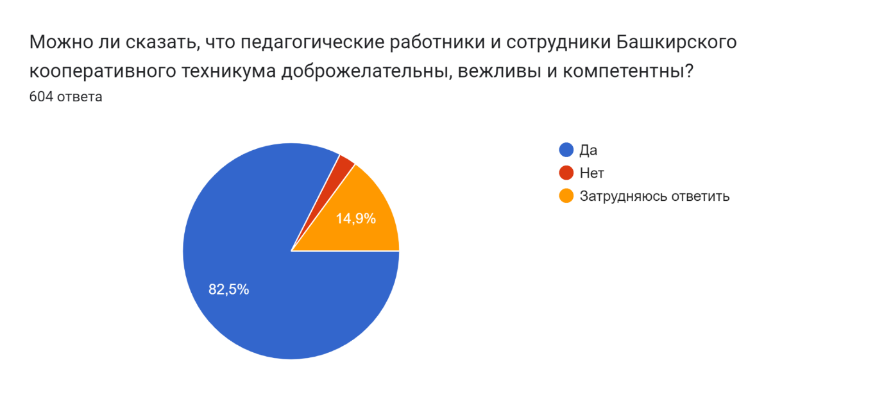
Рисунок 11 – Оценка доброжелательности, вежливости и компетентности педагогических работников и сотрудников

Диаграмма на рисунке 11 показывает, что на вопрос «Можно ли сказать, что педагогические работники и сотрудники АНПОО Башкирский кооперативный техникум доброжелательны, вежливы и компетентны?» 82,5% опрошенных ответили утвердительно.

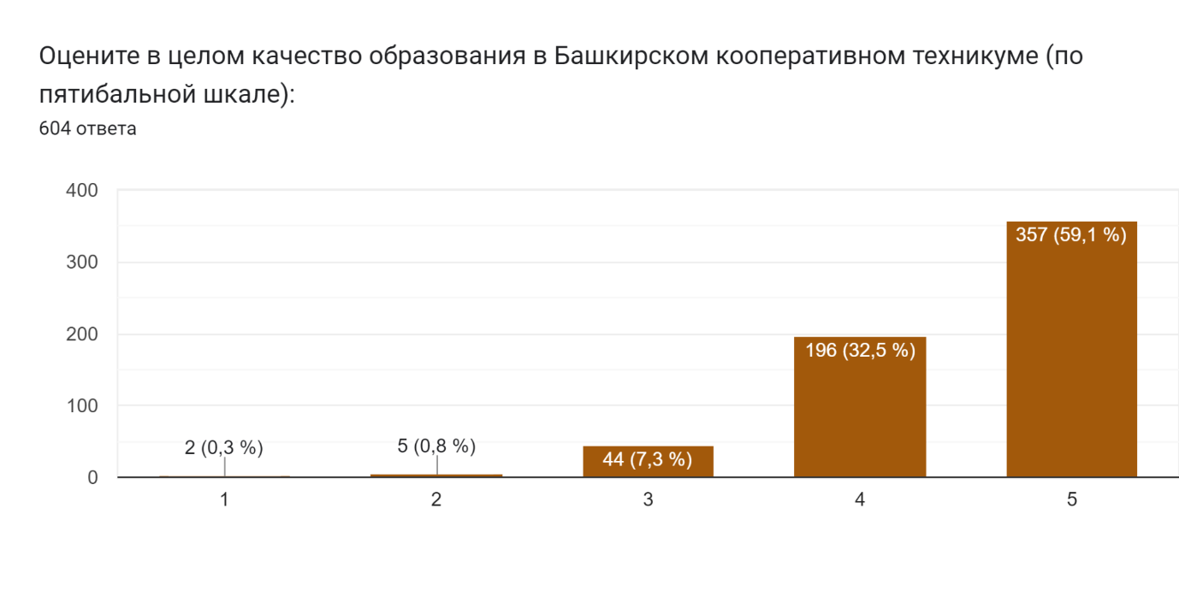

В заключении следует отметить, что в целом качество образования в АНПОО Башкирский кооперативный техникум по пятибальной шкале оценено родителями (законными представителями) на 4,49 баллов.
Рассмотрим результаты анкетирования обучающихся Башкирского кооперативного техникума. В анкетировании приняло участие 702 респондента.

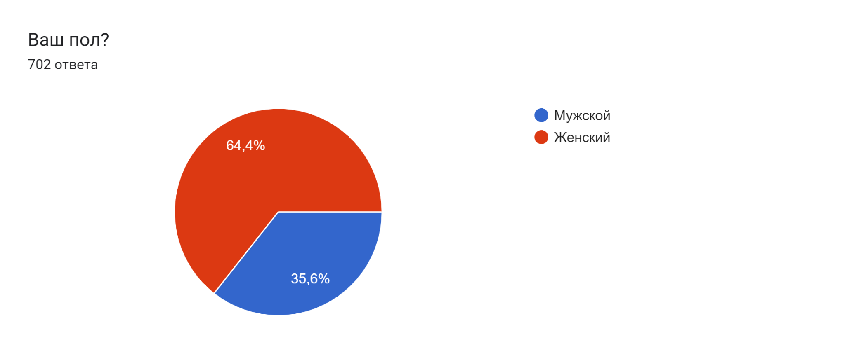

Рисунок 12 – Пол респондента

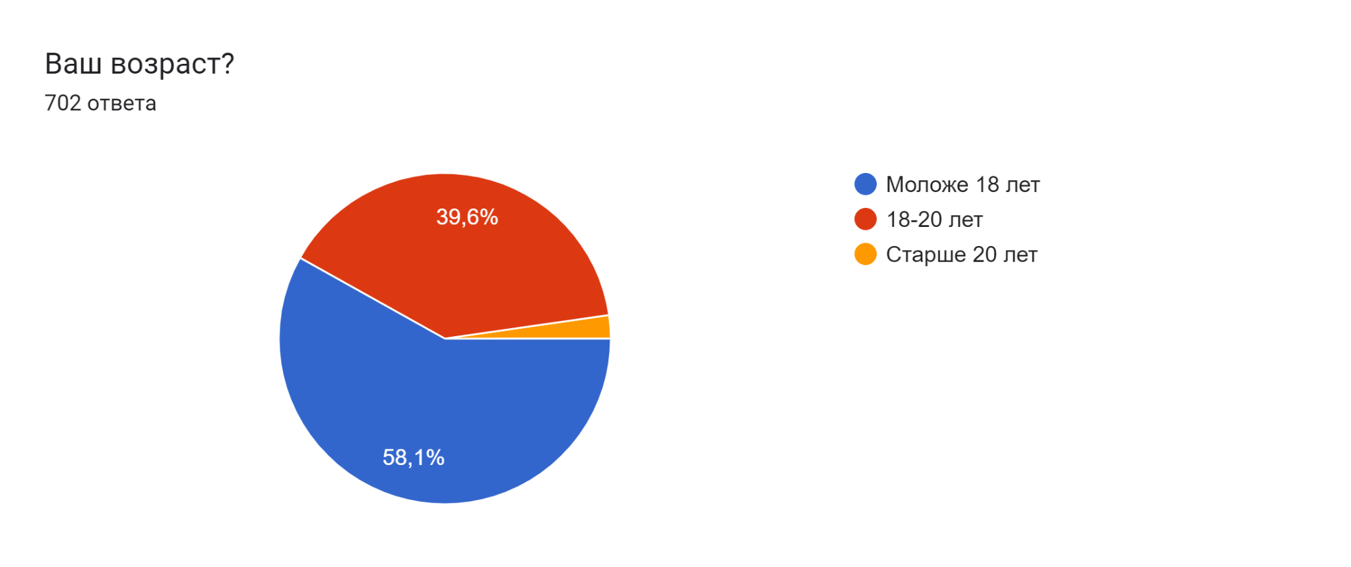

Рисунок 13 – Возраст респондента

На рисунке 12 и 13 отражены данные респондентов, отметим что в техникуме преобладающее большинство обучающиеся женского пола (64,4%). Основной возраст обучающихся моложе 18 лет (58,1%)

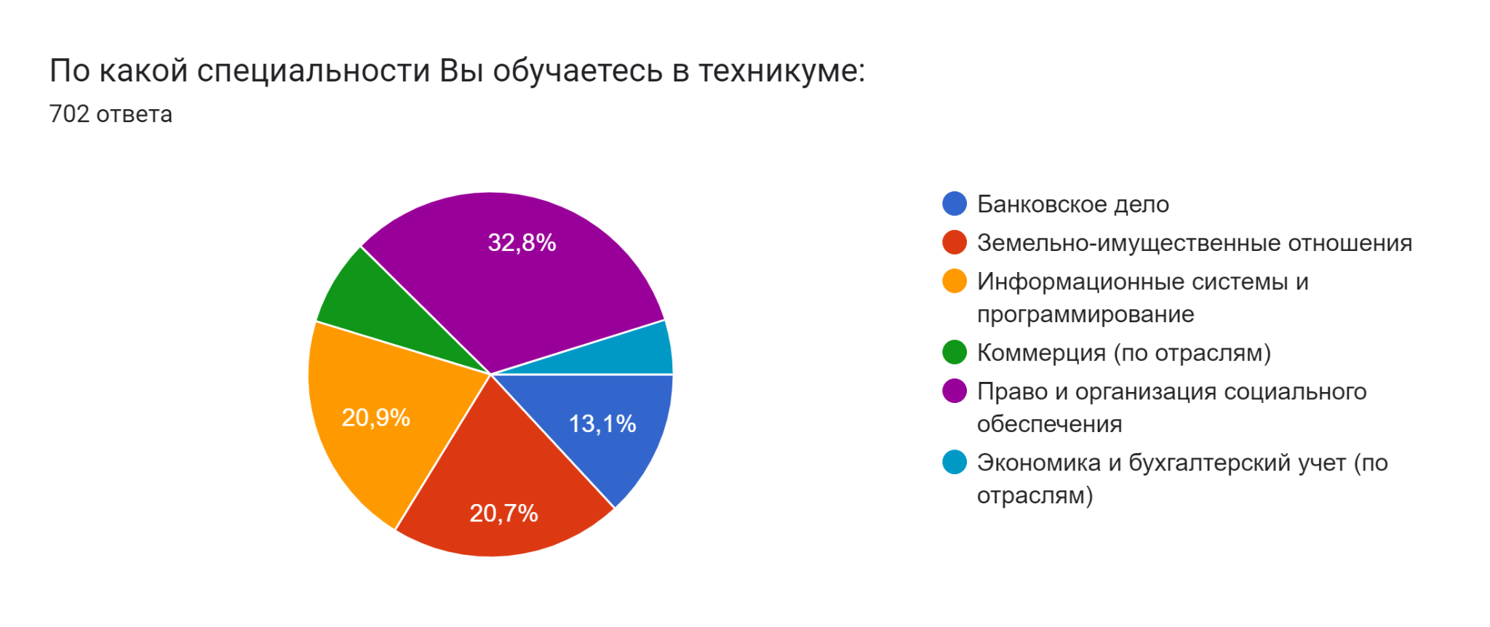

Рисунок 14 – Специальности респондентов

Специальность 40.02.01 Право и организация социального обеспечения, является преобладающей в техникуме (32,8%).

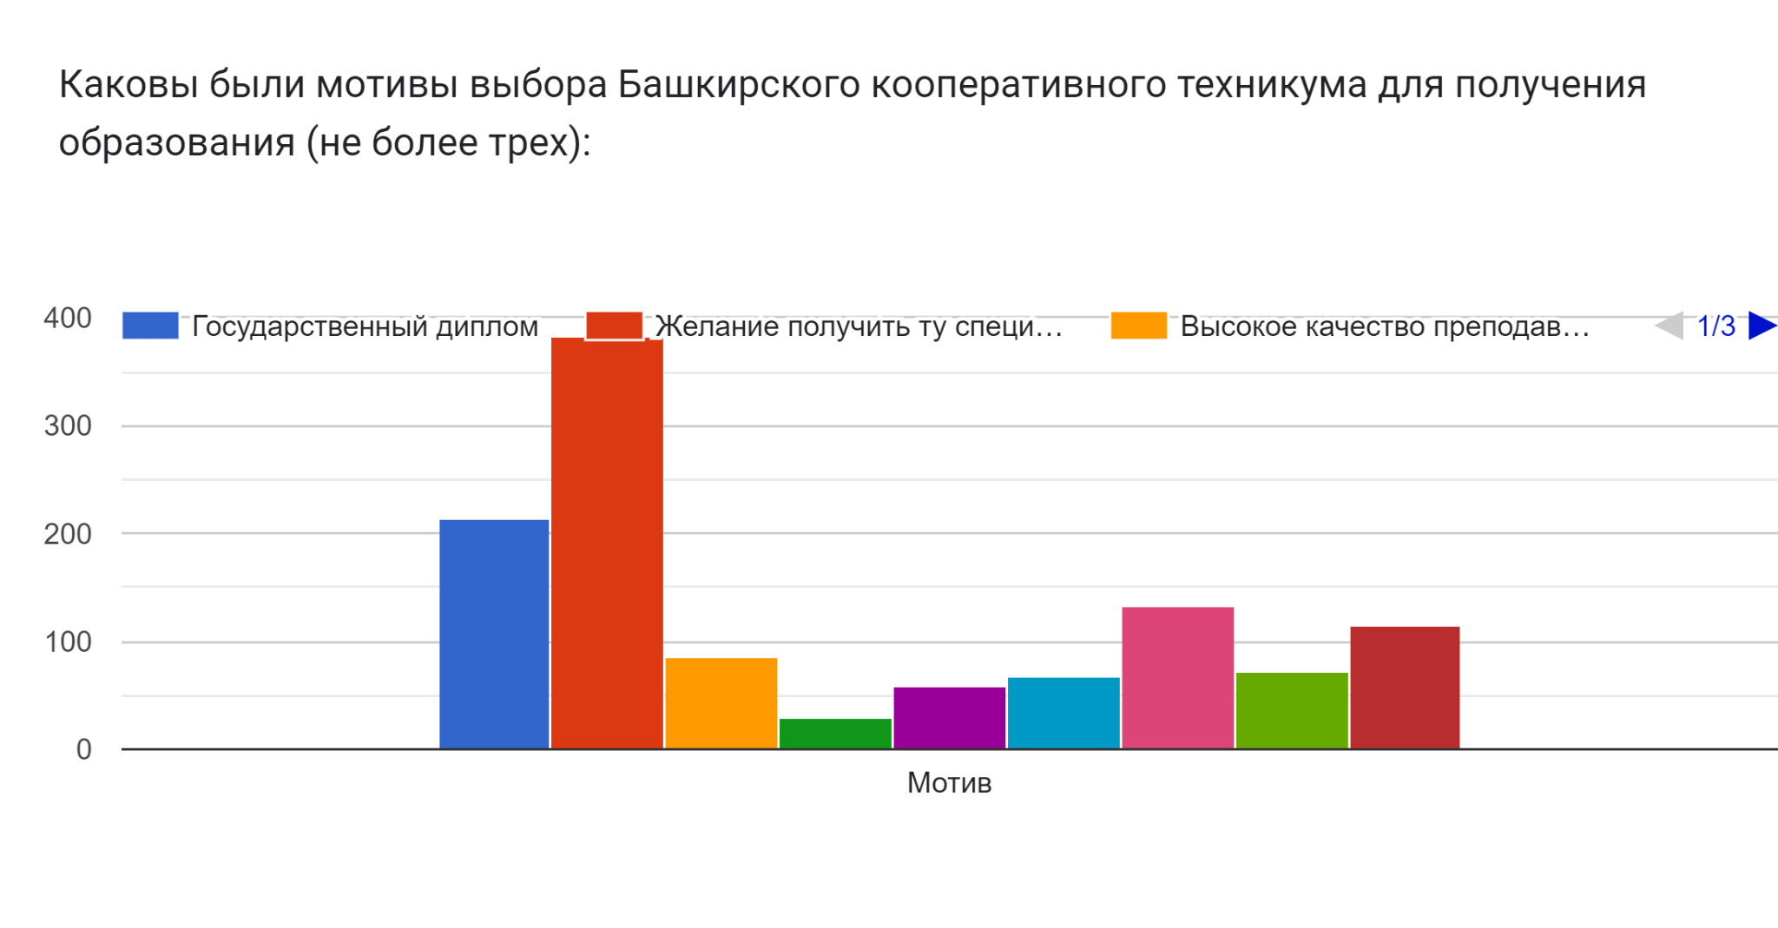
Рисунок 15 – Мотивы выбора обучающимися для обучения АНПОО Башкирский кооперативный техникум

Большинство студентов (рисунок 15) отметили, что мотивом выбора техникума для получения образования стало получение желаемой специальности (48%) и диплома государственного образца (30%), 5% респондентов уверены в качестве подготовки, так как имеют реальную возможность трудоустройства. Для 2% опрошенных мотивом в выборе техникума стала возможность продолжения образования.

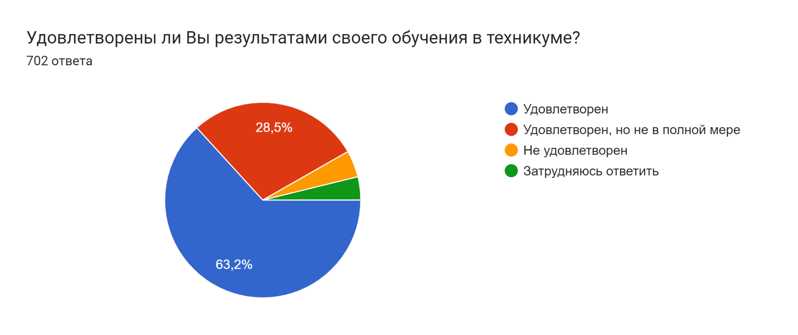

Рисунок 16 – Степень удовлетворенности результатом обучения в техникуме

Результаты исследования, представленные на рисунке 16, позволяют констатировать, что большинство студентов (91,7%) в той или иной степени удовлетворены своим обучением в АНПОО Башкирский кооперативный техникум. При этом 80,9% обучающихся положительно ответили на вопрос «Интересно ли Вам учиться?» (рисунок 17)

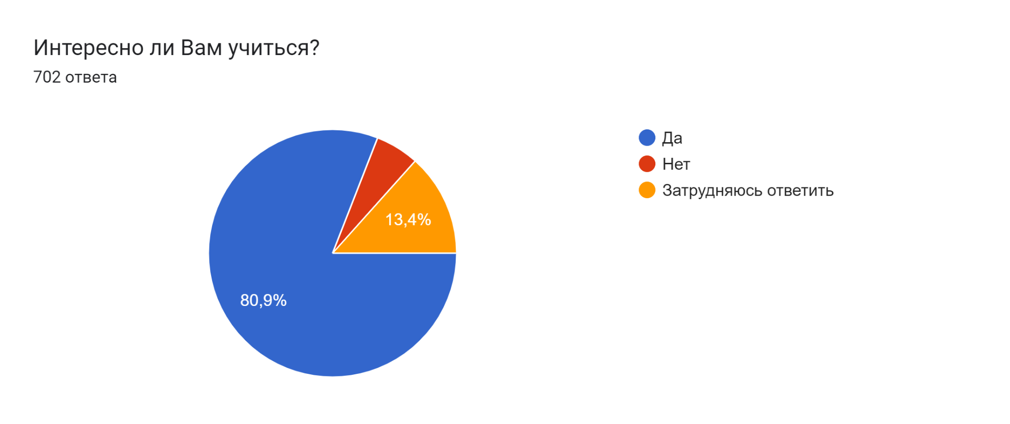

Рисунок 17 – Интересно ли учиться в техникуме

На диаграмме на рисунке 18 представлены результаты оценивания студентами качественных показателей образовательного процесса в АНПОО Башкирский кооперативный техникум по пятибальной шкале.
Данные диаграммы на рисунке 18 свидетельствуют, что главные показатели качества образовательной деятельности оценены более чем на 4 балла. Так качество преподавания и уровень профессионализма преподавателей имеют оценку 4,41 балл, качество материально-технического обеспечения образовательного процесса (кабинеты, компьютерные классы, лаборатории, мастерские и т.д.) – 4,27 балла, воспитательная деятельность – 4,36 баллов.

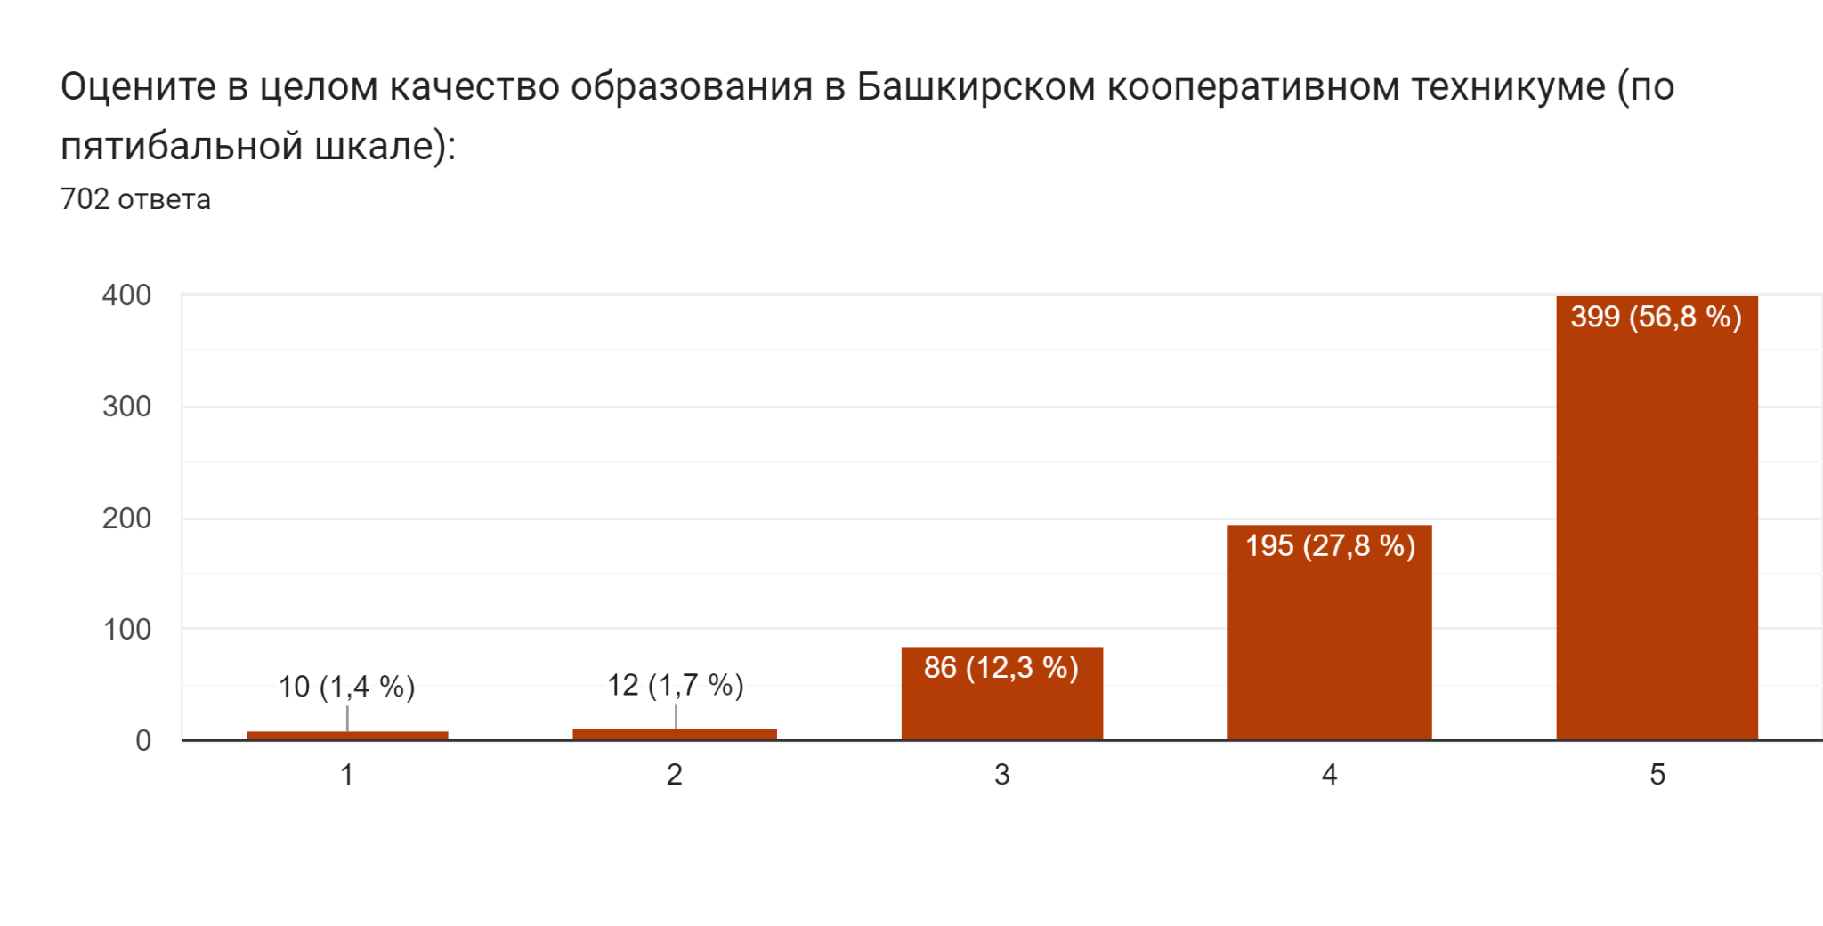
Рисунок 18 – Оценка студентами качественных показателей образовательного процесса в АНПОО Башкирский кооперативный техникум (по пятибалльной шкале)

Таблица 2 - Оценка обучающимися качественных показателей образовательного процесса (по пятибальной шкале)
Вопросы анкетирования | Качество преподавания, уровень профессионализма преподавателей | Возможность получения дополнительного образования | Качество материально-технического обеспечения | Качество учебно-методического обеспечения | Студенческая жизнь | Воспитательная деятельность | Организация питания | Условия проживания в общежитии
Средний балл | 4,41 | 4,33 | 4,27 | 4,34 | 4,36 | 4,36 | 4,10 | 3,72

Но, несмотря на удовлетворенность качеством образовательного процесса в целом, обучающихся так же как родителей (законных представителей) не устраивает социально-бытовая обустроенность в общежитии (3,72 балла).
В целом качество образования в АНПОО Башкирский кооперативный техникум по пятибалльной шкале оценена обучающимися на 4,24 баллов.

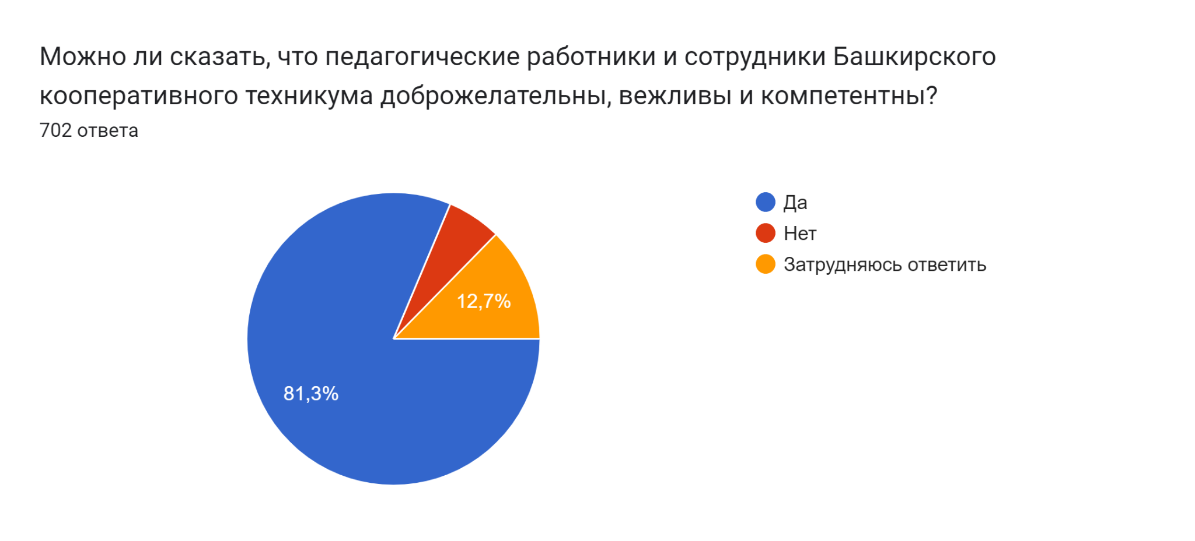

Рисунок 19 – Оценка студентами доброжелательности, вежливости и компетентности педагогических работников и сотрудников

Диаграмма на рисунке 19 свидетельствует, 81,3% студентов считают, что педагогические работники и сотрудники АНПОО Башкирский кооперативный техникум доброжелательны, вежливы и компетентны.
Таким образом, результаты проведенного социологического исследования позволяют сформировать представление о престижности АНПОО Башкирский кооперативный техникум и его дипломов, востребованности предлагаемых специальностей на рынке труда, качестве преподавания, наличии современной материально-технической базы, возможности трудоустройства по специальности. Психологическая комфортность процесса обучения в техникуме также получила достойную оценку потребителей образовательных услуг.
В целом результаты исследования позволяют констатировать, что все категории потребителей в той или иной степени удовлетворены качеством образовательных услуг в АНПОО Башкирский кооперативный техникум.

Первый заместитель директора Д.Р. Янтилина

